inhaltsbezogene mathematische Kompetenzen |  | allgemeine mathematische  Kompetenzen
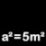 | - Prozentrechnung in Sachbezügen anwenden |  | - Lösungsverfahren anwenden

Aufgabe:
In einem Tabellenkalkulationsprogramm sind die Zuckerrübenerträge in Tonnen je Hektar von zehn landwirtschaftlichen Betrieben erfasst.
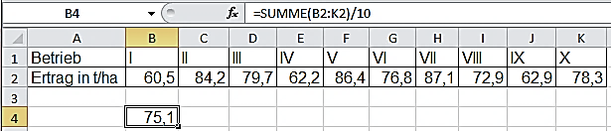
a) | Veranschaulichen Sie die Erträge der Betriebe I, II und III in einem Säulendiagramm.
b) | Geben Sie die Bedeutung des Wertes in Zelle B4 im Sachzusammenhang an.
c) | Durchschnittlich hat eine Zuckerrübe eine Masse von 920 g und einen Zuckergehalt von 19 %.  Ermitteln Sie die Anzahl der Zuckerrüben, die für die Herstellung von einem Kilogramm Zucker mindestens benötigt wird.

